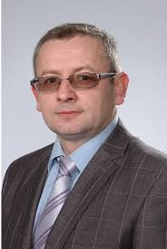 | Освіта: | Ужгородський державний університет: Хімік. Викладач.
 | Науковий ступінь: | Кандидат хімічних наук
 | Вчене звання: | Доцент кафедри аналітичної хімії
 | Посада: | Завідувач кафедри аналітичної хімії
yaroslav.studenyak@uzhnu.edu.ua | Наукові профілі | ORCID https://orcid.org/0000-0002-8970-2222  Scopus: Author ID: 7801691198  https://www.scopus.com/authid/detail.uri?authorId=7801691198  Web of Science ResearcherIDF-6637-2019  Google Scholar  https://scholar.google.com/citations?user=Os4zADsAAAAJ&hl=ru

